|  |  |
| --- | --- |
| **誠・力・光** | 令和４年５月１０日  練馬区立北町中学校  学校だより　５月号 |

**初夏の陽を浴びて**

校　長　中嶋　雅彦

　５月に入り、日の光にも強さを感じる季節となりました。家の近くの歩道には、真っ白い絨毯を敷いたようなツツジの花が咲き誇り思わず歩みを止めてしまいます。ツツジは日本や中国などのアジア東部が原産の半常緑性の低木だそうです。私は、赤のツツジをよく目にしますが、今年は、白く続くこの景色が心を動かしました。暦の上では今月５日は「立夏」となり、動植物が盛んに活動をする季節となります。

　さて、本校では、このような季節の中で５月６日に生徒総会を開きました。「自ら挑戦し固い絆で繋ぐ我らの伝統!」をスローガンとして体育館で行われました。全校生徒が一堂に集まって行われたのは３年ぶりです。他の生徒との間隔を十分取り、換気を行い各委員会からの活動方針案が発表されました。議事進行の決まりをしっかりと守り、たくさんの意見や質問が交わされていました。本校では、このような教育活動において、自ら規範意識を高め、お互い生活しやすい学校を作る心を子どもたちの力で作り上げています。生徒会が作ったスローガンにあるように、自主的、自立的な態度と責任ある仕事を行うことを大切にしようと考え行動しています。ここに集まった、すべての生徒が、この時間に協議したことについて、責任をもち、自分のこととして考え、この北町中学校をよりよい学校へと導いてくれることを期待しています。また、この力が、社会に出て人と協力し、自ら生活していく真の生きる力になると考えています。

　また、５月２１日（土）には運動会が行われます。すでに体育委員会を中心に、その計画が進められています。５月２日の昼の放送で、今回の運動会のスローガンが「全力でｅｎｊｏｙし、ｓｍｉｌｅあふれる運動会」と発表されました。自分たちで作り上げる運動会を精一杯成功に向け活動することで、生徒はその中から友情や思いやり、団結などの多くのことを学んでいきます。そして、生徒の笑顔の花が咲いている校庭に、全校生徒の真っ白な体操服で楽しみの絨毯を敷きつめて欲しいものです。

地域や、保護者の皆様には、これからも、運動会などの学校行事や学校公開において制限を設けることがあるかと思います。子どもたちの教育活動を安全・安心に行うためとして、ご理解ご協力いただければと存じます。

生徒総会

　今年度から、標準服のスラックス・ネクタイ・白ベスト等が選択になりました。多様化による個人の選択に重点をおきました。標準服の着方を自由化したわけではありません。中学生にとっては、標準服は正装であり、どんな機会でも出席できる服装です。残念ですが、はき違ったとり方をした声が届いています。スラックスのすその巻き上げや上着の腕まくり等の着方をどう考えますか。なぜ、そのような着方を先生たちは注意するのでしょうか。あなたは、どう考えますか。

頭髪の件も、学級討議がされ、この場で確認されました。身だしなみとおしゃれをしっかりと意識し、使い分けることができる生徒の皆さんだと感心しました。

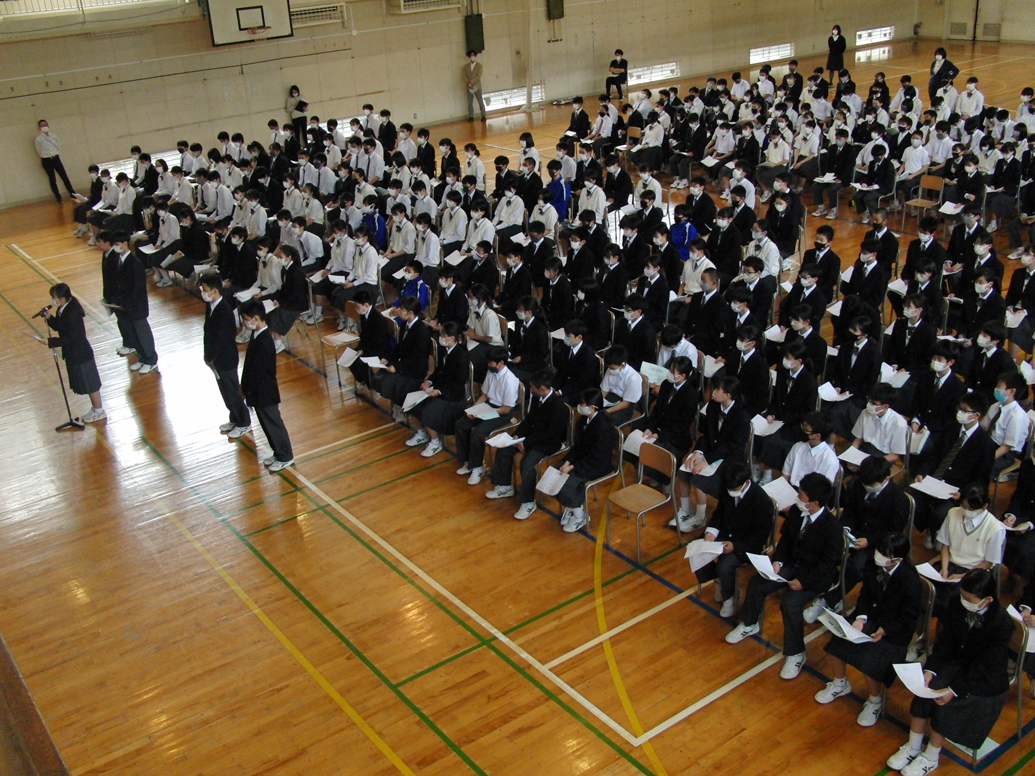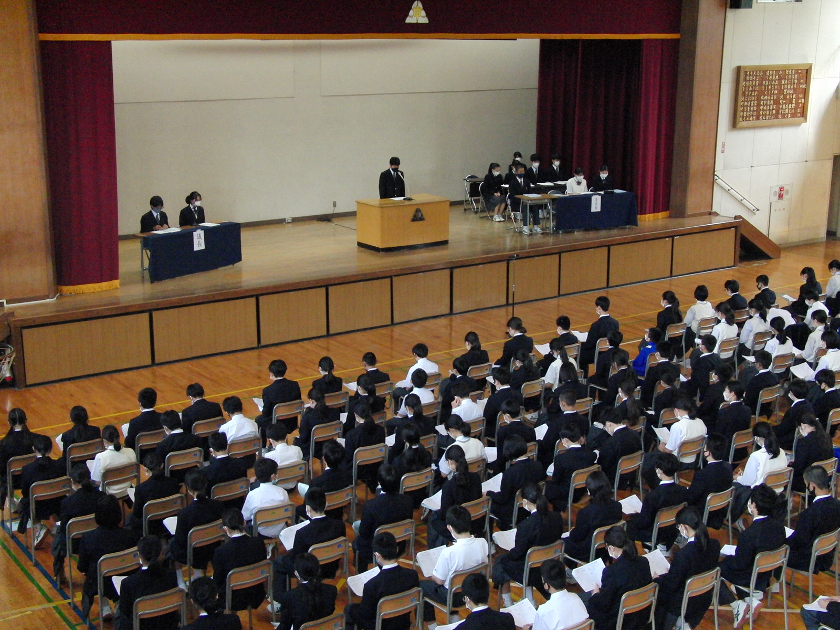

教育実習

　5月9日から3週間教育実習が始まりました。学生ですが、先生になるために授業や学級で実習を行います。授業を行うために前もって準備をしてきますが、いざ、生徒の皆さんを前にすると想定外の事がおこり、どう対応していいのかわからなくなってしまうかもしれません。

　また、感染対策については大学側からも指導され、更に中学校側も指導していきます。生徒の皆さんも学習する姿勢を高めて取り組みましょう。

学校携帯電話

　夜間・休日の学校電話は、原則、電話対応メッセージの対応となります。休日の緊急連絡については学校携帯電話に連絡をお願いいたします。すぐに、電話に出られないときもあります。かけなおしていただくか、こちらからかけなおしますのでご承知おきください。

**学校携帯電話　　０８０－７７９７－８２９１**